**BAB II**

**TINJAUAN PUSTAKA**

* 1. **Kajian Pustaka**

Dalam penulisan Tugas akhir dibutuhkan suatu penelitian terlebih dahulu, untuk dijadikan sebuah referensi untuk diobservasi. Adapun judul yang akan diambil yaitu pengaruh getaran dan suhu pada mesin 3-D *Printing* terhadap kualitas produk. Berikut ini merupakan beberapa referensi yang berkaitan yaitu:

*Fused deposition modeling* (FDM) adalah proses padat yang membuat bahan meleleh didalam *extrusion head* dimana suhu memanassesuai jenis bahan yang digunakan (ABS, lilin, dan lain-lain). Bahan semi cair ini kemudian diekstrusi dan disimpan lapisan demi lapisan. Setelah selesai kemudian secara manual dihapus dan dibersihkan (Kamrani A K dan Nasr E A, 2005).

Anief Awalia, dkk. 2018, menunjukkan bahwa kekuatan rangka printer 3-D cukup baik dibuktikan dengan analisis menggunakan *software* Autodesk inventor 2015 dan hasil benda kerja yang diproses menggunakan printer 3-D mempunyai nilai kepresisian dengan toleransi ± 0.5 mm dibuktikan dengan hasil pengukuran benda kerja dengan menggunakan alat ukur.

*Desktop* printer tiga dimensi (3-D) ini telah membuat alat ini populer pada *rapid prototyping* dan manufaktur kecil-kecilan. Printer 3-D yaitu suatu proses yang telah mempunyai partikel-partikel di udara yang berpengaruh pada alam lingkungan industri (Stephens B dkk, 2013). Karena printer 3-D yang berjenis *injection molding* sendiri telah menggunakan bahan yang ramah lingkungan dan harga yang cukup ekonomis seperti PolyAcid (PLA) dan juga memakai bahan dengan plastik yang berkualitas tinggi seperti *Acrylonitrile Butadiene Styrene* (ABS).

Suhardjono 2004, getaran timbul akibat transfer gaya siklik melalui elemen-elemen mesin yang ada, dimana elemen-elemen tersebut saling beraksi satu sama lain dan energi didesipasi melalui struktur dalam bentuk getaran. Kerusakan atau [keausan serta deformasi akan mengubah karakteristik dinamik sistem dan cenderung](http://repository.unej.ac.id/) [meningkatkan energi getaran.](http://repository.unej.ac.id/)

Dedi Suryadi dkk. (2016) berhasil membuat penelitian mengenai Pengaruh Peletakan *Sensor Accelerometer* terhadap hasil pengukuran frekuensi vibrasi dengan dilakukan secara simulasi dan pengujian vibrasi pada batang kantilever. Dari hasil simulasi yang menyajikan sepuluh bentuk modus getar pertama pada struktur balok kantilever beserta frekuensi pribadi yang muncul dan didapatkan selisih nilai (*error*) yang dinyatakan dalam persen (%). *Error* tertinggi terdapat pada frekuensi pribadi pertama sebesar 19,02%, dan yang terendah sebesar 0.14% pada frekuensi pribadi ke-8.

Mahardika (2017) melakukan penelitian tentang pengaruh parameter proses 3D *printing* terhadap kekuatan tarik dan respon akurasi dimensi filamen yang digunakan PLA menggunakan metode taguchi dan dianalisa menggunakan ANOVA. Parameter yang digunakan pada penelitian ini meliputi *nozzletemperature* 205 °C, 210 °C dan 215°C, *Extrusion width* dengan nilai 0,3 mm, 0,35mm dan 0,4 mm, *infill density* l yang digunakan 25%, 50%, dan 75%, dan *infill pattern* menggunakan pola *honeycomb*, *Rectilinear,* dan *triangle*. Hasil penelitian ini menunjukan, variasi yang digunakan pada parameter proses memberikan pengaruh terhadap kekuatan tarik dan respon akurasi dimensi dan sifat mekanik, pada penelitian ini parameter yag paling berpengaruh yaitu *infill density* dan *nozzletemperature* dengan nilai sebesar 40,78% dan 14,17%. Parameter optimumditunjukan pada kombinasi *nozzle temperature* 215 °C, *extrusion width* 0,35 mm, *infill density* 75% dan pola *honeycomb* yang menghasilkan specimen dengankekuatan tarik sebesr 30,52 Mpa.

Dari beberapa kajian pustaka yang telah dipaparkan di atas, selanjutnya diringkas sebagai perbandingan seperti terlihat pada tabel berikut ini.

Tabel 2.1 Komparasi Kajian Pustaka

| **Tahun** | **DATA SUMBER JURNAL PROPOSAL** | | |
| --- | --- | --- | --- |
| **Nama Peneliti** | **Judul** | **Kesimpulan** |
| 2005 | Kamrani A K dan Nasr E A | *Rapid Prototyping: Theory and practice* | *Fused deposition modeling* (FDM) adalah proses padat yang membuat bahan meleleh didalam *extrusion head* dimana suhu memanassesuai jenis bahan yang digunakan (ABS, lilin, dan lain-lain). Bahan semi cair ini kemudian diekstrusi dan disimpan lapisan demi lapisan. Setelah selesai kemudian secara manual dihapus dan dibersihkan |
| 2018 | Anief, dkk. | Perancangan 3d Printer Tipe *CoreXY* Berbasis *Fused Deposition Modeling* (FDM) Menggunakan *Software Autodesk Inventor* 2015 | kekuatan rangka 3-D Printer cukup baik dibuktikan dengan analisis menggunakan *software* Autodesk inventor 2015 dan hasil benda kerja yang diproses menggunakan printer 3-D mem-punyai nilai kepresisian dengan toleransi ± 0.5 mm dibuktikan dengan hasil pengukuran benda kerja dengan menggunakan alat ukur. |
| 2013 | Stephens, dkk. | *Ultrafine ParticleEmissions from Desktop printer 3-D s* | Desktop printer tiga dimensi (3-D) ini telah membuat alat ini populer pada *rapidprototyping* dan manufaktur kecil-kecilan. Printer 3-D yaitu suatu proses yang telahmempunyai partikel-partikel diudara yang berpengaruh pada alam lingkungan industri. Karena printer 3-D yang berjenis *injection molding* sendiri telahmenggunakan bahan yang ramah lingkungan dan harga yang cukup ekonomis seperti PolyAcid (PLA) dan juga memakai bahan dengan plastik yang berkualitas tinggi seperti Acrylonitrile Butadiene Styrene (ABS). |
| 2004 | *Suhardjono* | [*Analisis Sinyal Getaran untuk Menentukan Jenis dan Tingkat*](http://repository.unej.ac.id/)*Kerusakan Bantalan Bola (Ball Bearing)* | Getaran timbul akibat transfer gaya siklik melalui elemen-elemen mesin yang ada, dimana elemen-elemen tersebut saling beraksi satu sama lain dan energi didesipasi melalui struktur dalam bentuk getaran. Kerusakan atau [keausan serta deformasi akan mengubah karakteristik dinamik sistem dan cenderung](http://repository.unej.ac.id/) [meningkatkan energi getaran.](http://repository.unej.ac.id/) |
| 2006 | *Suryadi* | Pengaruh Peletakan Sensor *Accelerometer* terhadap hasil pengukuran frekuensi getaran dengan dilakukan secara simulasi dan pengujian getaran pada batang kantilever | Hasil simulasi yang menyajikan sepuluh bentuk modus getar pertama pada struktur balok kantilever beserta frekuensi pribadi yang muncul dan didapatkan selisih nilai (*error*) yang dinyatakan dalam persen (%). *Error* tertinggi terdapat pada frekuensi pribadi pertama sebesar 19,02%, dan yang terendah sebesar 0.14% pada frekuensi pribadi ke-8. |
| 2017 | *Mahardika* | Analisis Pengaruh Parameter Proses *3D Printing* Material *Polyactid Acid* Terhadap Respon Akurasi Dimensi dan Kekuatan Tarik Menggunakan Metode Taguchi | Proses 3-D *printing* terhadap kekuatan tarik dan respon akurasi dimensi filamen yang digunakan PLA menggunakan metode taguchi dan dianalisa menggunakan ANOVA. Parameter yang digunakan pada penelitian ini meliputi *nozzle temperature* 205°C, 210°C dan 215°C, *Extrusion width* dengan nilai 0,3 mm, 0,35 mm dan 0,4 mm, *infill density* l yang digunakan 25%, 50%, dan 75%, dan *infill pattern* menggunakan pola *honeycomb*, *Rectilinear,* dan *triangle*. Hasil penelitian ini menunjukan, variasi yang digunakan pada parameter proses memberikan pengaruh terhadap kekuatan tarik dan respon akurasi dimensi dan sifat mekanik, pada penelitian ini parameter yag paling berpengaruh yaitu *infill density* dan *nozzle temperature* dengan nilai sebesar 40,78% dan 14,17%. Parameter optimum ditunjukan pada kombinasi *nozzle temperature* 215°C, *extrusion width* 0,35 mm, *infill density* 75% dan pola *honeycomb* yang menghasilkan specimen dengan kekuatan tarik sebesar 30,52 Mpa. |

(Sumber: Kamrani dan Nasr, Anief dkk, Stephens dkk, Suhardjono, Suryadi, Mahardika)

Tujuan dari beberapa *literatur review* yang telah dipaparkan adalah untuk memberikan referensi penelitian sehingga dapat membantu dalam pembuatan proposal penelitian mengenai Analisis Vibrasi pada *Frame printer 3-D CoreXY* Secara Eksperimen, yang membedakan pada objek penelitiannya adalah

1. Variasi parameter permesinan (*Infill Geometry, Infill Presentage* dan *Printer Speed*).
2. Mesin yang digunakan untuk melakukan penelitian merupakan DIY Mesin *Printer 3-D Core XY* dengan luas kerja 20 mm x 20 mm.
3. Alat ukur yang digunakan untuk mengukur vibrasi yaitu *Accelerometer* ADXL 345.
4. Material benda kerja menggunakan Filament ABS.

**2.2 *Fused Deposition Modeling* (FDM)**

*Fused Deposition Modeling* ( **FDM**) adalah teknologi manufakturing aditif yang biasa digunakan untuk permodelan, prototipe, dan aplikasi produksi. Proses *Fused Deposition Modeling* (FDM) membangun objek tiga dimensi langsung dari data CAD 3-D. Kepala yang dikontrol suhu mengekstrusi lapisan bahan termoplastik secara berlapis.

Proses FDM dimulai dengan mengimpor file STL model ke perangkat lunak pra-pemrosesan. Model ini berorientasi dan secara matematis diiris menjadi lapisan horizontal yang bervariasi dari +/- 0,127 - 0,254 mm. Struktur pendukung dibuat jika diperlukan, berdasarkan posisi dan geometri bagian. Setelah meninjau data jalur dan membuat alur alat, data diunduh ke mesin FDM.

Sistem beroperasi dalam sumbu X, Y, dan Z, menggambar model satu layer pada satu waktu. Proses ini mirip dengan bagaimana lem panas mengekstrusi butir-butir lem yang meleleh. Kepala ekstrusi yang dikontrol suhu diberi makan dengan bahan pemodelan termoplastik yang dipanaskan ke keadaan semi-cair. Kepala mengekstrusi dan mengarahkan material dengan presisi dalam lapisan *ultrathin* ke dasar *fixtureless*. Hasil dari *laminating* material yang dipadatkan ke lapisan sebelumnya adalah model 3-D plastik yang dibangun satu untai pada suatu waktu. Setelah bagian selesai kolom pendukung dihapus dan permukaan selesai.

FDM dimulai dengan proses perangkat lunak, yang dikembangkan oleh Stratasys, yang memproses file STL (format file *stereolithography*) dalam hitungan menit, secara matematis mengiris dan mengorientasikan model untuk proses pembuatan. Jika diperlukan, struktur pendukung secara otomatis dihasilkan. Mesin membagi dua bahan - satu untuk model dan satu lagi untuk struktur pendukung sekali pakai.

Termoplastik dicairkan dan disimpan oleh kepala ekstrusi, yang mengikuti jalur alat yang ditentukan oleh file CAD. Bahan-bahan disimpan dalam lapisan setebal 0,04 mm (0,0016 ") tebal, dan bagian ini dibangun dari bawah ke atas - satu lapisan pada satu waktu. FDM bekerja pada prinsip "aditif" dengan meletakkan bahan dalam lapisan. Sebuah plastik kawat filamen atau logam dilepaskan dari kumparan dan memasok material ke nosel ekstrusi yang dapat mengubah aliran dan mematikan. Nosel dipanaskan untuk mencairkan material dan dapat dipindahkan baik dalam arah horizontal maupun vertikal dengan mekanisme yang dikontrol secara numerik, secara langsung. dikontrol oleh *computer aided manufacture* (CAM) paket perangkat lunak. Model atau bagian diproduksi dengan mengekstrusi manik-manik kecil dari bahan termoplastik untuk membentuk lapisan sebagai bahan mengeras segera setelah ekstrusi dari nosel. Motor *stepper* atau motor servo biasanya digunakan untuk memindahkan kepala ekstrusi.

Beberapa bahan tersedia dengan *trade-off* yang berbeda antara kekuatan dan sifat temperatur. Serta *polimer akrilonitril butadiena* (ABS), *polikarbonat*, *polika prolakton*, *polifenil sulfon* dan lilin. Bahan yang larut dalam air dapat digunakan untuk membuat pendukung sementara saat proses manufaktur sedang berlangsung, bahan pendukung terlarut ini dengan cepat dilarutkan dengan peralatan pengadukan mekanis khusus yang menggunakan larutan natrium hidroksida yang dipanaskan secara tepat.

**2.3 Printer 3-D**

Printer 3-D pertama kali dicetuskan oleh Charles Hull seorang *co-founder,  
executive vice president,* dan *chief technology officer* dari perusahaan yang dia  
dirikan yaitu *3-D System* (Wohlers & Gornet, 2014). Charles Hull merupakan  
penemu proses pencitraan padat yang dikenal sebagai *stereolithoraphy* atau *3-D  
Printing*, teknologi prototipe cepat komersial pertama dan format *file STL*(3-D Systems, 2011). Teknologi ini digunakan untuk membuat model 3-D dari\sebuah gambar digital dan memungkinkan pengguna untuk menguji desain sebelum diterapkan pada proses manufaktur yang lebih besar (Deepa, 2014).

Sistem kerja dari printer 3-D menggunakan teknik *Fused Deposition  
Manufacturing* (FDM) yang dikembangkan oleh Stratasys di Eden Prairie,  
Minnesota (Bayless, 2010). Dalam proses ini, bahan plastik yang telah dibentuk  
berupa *filament* yang diekstrusi melalui ekstruder yang digerakkan sesuai dengan  
koordinat yang telah disesuaikan dalam program kemudian dibentuk lapis demi  
lapis (Cam & Yanbing, 2015). Ekstuder terdiri dari nosel dan pemanas resistif yang menjaga plastik dalam suhu diatas titik lelehnya sehingga mudah mengalir pada nosel dan membentuk lapisan. Setelah cairan plastik melewati nosel maka akan membentuk pola lapisan sesuai dengan desain yang telah ditentukan (Ilya, 2016).

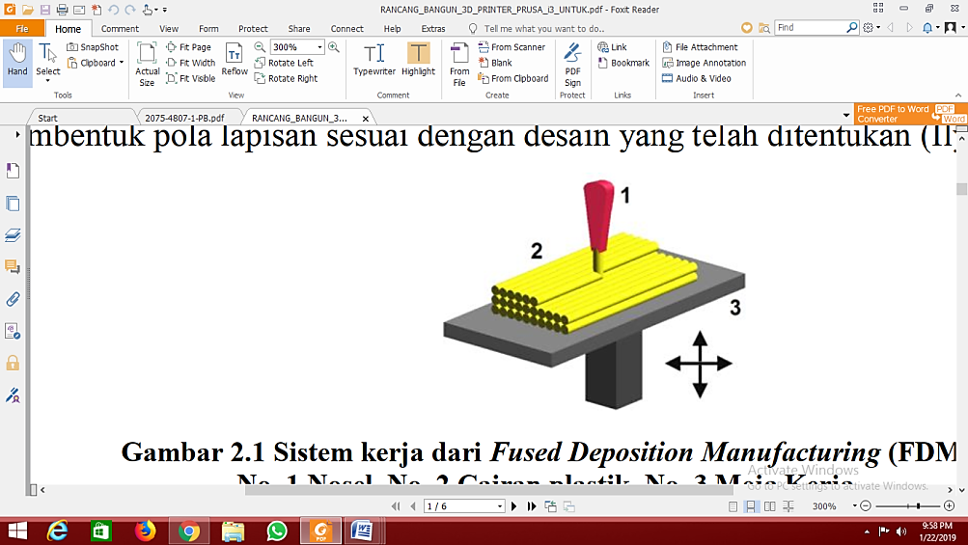

Gambar 2.1Sistem kerja *Fused Deposition Manufacturing* (FDM)

(Sumber: Novakova & Kuric, 2012)

Prosedur umum dalam penggunaan printer 3-Dyaitu dimulai dari ide desain  
yang akan dibuat, kemudian ide tersebut dituangkan dalam gambar 3-D melalui  
*software* CAD seperti Solidworks, Autocad, Sketchup, dan sebagainya (Cantu &  
Jonsson, 2012). Desain yang telah digambar tersebut disimpan dalam format file  
.stl (dot STL) kemudian diolah ke *software* seperti *Repetier*, *Cura* atau *Slicer* yang  
bertujuan untuk mengonversi file format .*stl* ke file .*gcode* supaya mesin printer 3-Ddapat membaca desain yang akan dibuat. Setelah dikonversi file tersebut  
dimasukkan kedalam *motherboard* printer 3-D melalui *Micro SD Card* yang telah  
disiapkan dan memproses desain tersebut untuk menghasilkan produk 3 dimensinya (Novakova & Kuric, 2012).

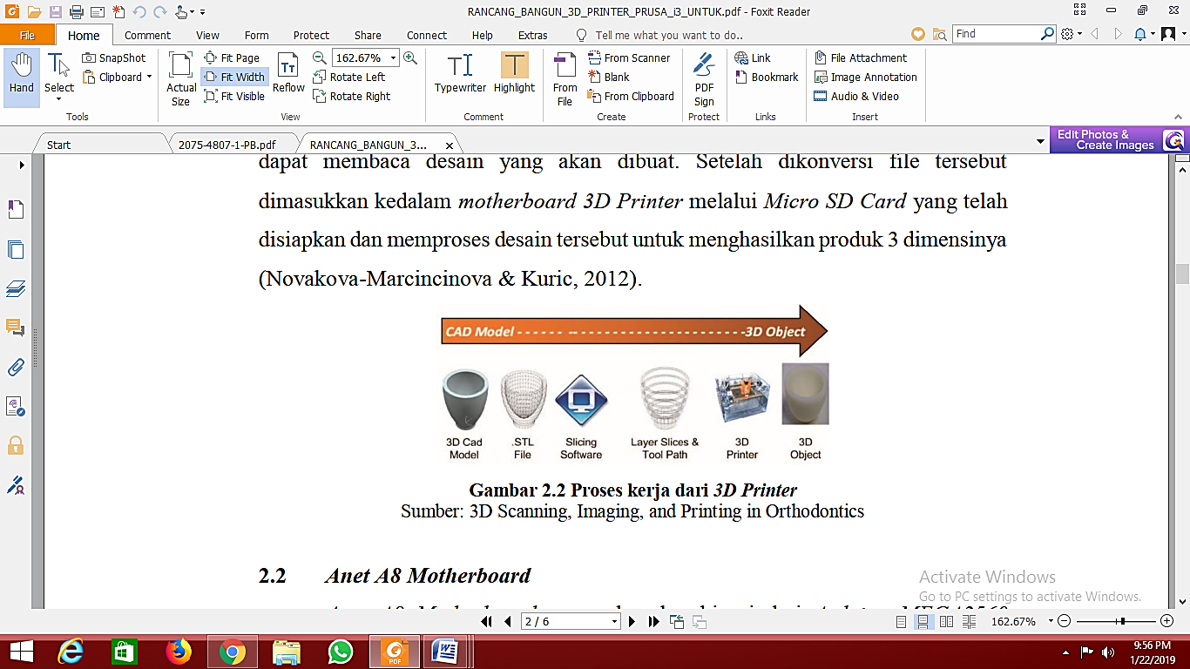

Gambar 2.2 Proses Kerja dari Printer 3-D

(Sumber: Tavena, Budi, Carla, 2015)

**2.4 Vibrasi Mesin**

Vibrasi adalah fenomena mekanis di mana osilasi/gerak harmoni sederhana terjadi pada titik ekuilibrium seperti vibrasi pada ponsel. Dalam banyak kasus, vibrasi tidak diinginkan, membuang-buang energi dan menciptakan suara yang tidak diinginkan. Misalnya, gerakan vibrasi mesin, motor listrik, atau perangkat mekanis apa pun yang beroperasi biasanya tidak diinginkan. Vibrasi semacam itu dapat disebabkan oleh ketidakseimbangan pada bagian yang berputar, gesekan yang tidak merata, atau penyatuan gigi gigi. Gelombang suara atau tekanan dihasilkan oleh struktur bergetar (Kunto, 2007).

Semakin besar gaya pemotongan maka vibrasi akan semakin besar pula. Fenomena vibrasi seringkali dijumpai dalam dunia industri, khususnya dalam sistem permesinan. Putaran pada mesin umumnya menjadi pemicu terjadinya vibrasi pada sistem permesinan. Vibrasi yang timbul sebagai efek dinamis atas kontak antar bagian mesin, hilangnya keseimbangan putaran poros, dan berbagai hal lainnya. Vibrasi yang berlebih dapat bersifat merusak dan menurunkan performa dari sistem permesinan itu sendiri (Rochim, 2016).

Getaran juga memilki 3 ukuran yang dijadikan sebagai parameter dari pengukuran suatu getaran. Ketiga parameter itu ialah sebagai berikut

* + 1. Amplitudo

Amplitudo juga diartikan sebagai jarak atau simpangan terjauh dari titik keseimbangan. Amplitudo ialah nilai besar sinyal vibrasi yang dihasilkan dari pengukuran vibrasi yang menunjukan besar gangguan atau vibrasi yang terjadi. Makin besar amplitudo maka makin besar getaran atau gangguan pada suatu benda atau media.

* + 1. Frekuensi

Frekuensi yaitu banyaknya jumlah getaran gelombang dalam satu putaran waktu. Frekuensi dari pengukuran vibrasi dapat mengartikan jenis gangguan yang terjadi. Frekuensi juga biasanya ditunjukan dalam satuan hertz (Hz).

* + 1. Fase Vibrasi

Phase merupakan penggambaran akhir dari karakteristik suatu getaran atau vibrasi pada suatu benda atau mesin yang sedang bekerja. Phase merupakan perpindahan posisi dari bagian-bagian yang bergetar secara relatif untuk menentukan titik referensi atau titik awal pada bagian lain yang bergetar.

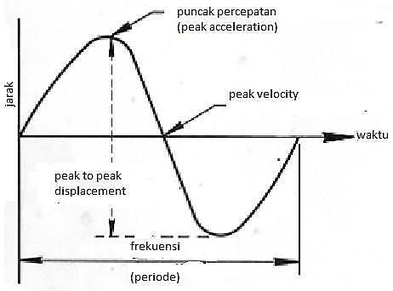

Gambar 2.3 Karakteristik Getaran

(Sumber: Supriadi, 2014)

**2.5Sensor Getaran *Accelerometer***

*Accelerometer* adalah sebuah alat yang berfungsi untuk mengukur percepatan, mendeteksi dan mengukur getaran (vibrasi), ataupun untuk mengukur percepatan akibat gravitasi bumi (inklinasi). Sensor *accelerometer* mengukur percepatan akibat gerakan benda yang melekat padanya. *Accelerometer* dapat digunakan untuk mengukur getaran yang terjadi pada kendaraan, jembatan, instalasi pengamanan, dan juga bisa digunakan untuk mengukur getaran yang terjadi pada bangunan bertingkat, getaran mesin dan kecepatan dengan ataupun tanpa pengaruh gravitasi bumi.

Model *single-axis* dan *multi-axis* dari sebuah sensor getaran *accelerometer* dapat mendeteksi besar dan arah dari getaran yang akan di ukur, sebagai sebuah kuantitas garis vektor, dan dapat di gunakan untuk merasakan arah getaran, percepatan koordinat, dan getaran.

*Accelerometer* dapat digunakan untuk mengukur getaran pada mobil, mesin, bangunan, dan instalasi pengamanan. Sensor *accelerometer* juga dapat diaplikasikan pada pengukuran aktivitas gempa bumi dan peralatan-peralatan elektronik, seperti permainan tiga dimensi, *mouse* komputer, dan telepon. Untuk aplikasi yang lebih lanjut, sensor ini banyak digunakan untuk keperluan navigasi.

Percepatan merupakan suatu keadaan berubahnya kecepatan terhadap waktu. Bertambahnya suatu kecepatan dalam suatu rentang waktu disebut juga percepatan (*acceleration*). Jika kecepatan semakin berkurang daripada kecepatan sebelumnya, disebut *deceleration*. Percepatan juga bergantung pada arah/orientasi karena merupakan penurunan kecepatan yang merupakan besaran vektor. Berubahnya arah pergerakan suatu benda akan menimbulkan percepatan pula.



Gambar 2.4 Modul dan Konfigurasi Pin *Accelerometer* ADXL345

(Sumber:Emilio, 2014)

* 1. **Mikrokontroler**

*Arduino* adalah pengendali mikro *single-board* yang bersifat *open-source,* dirancang untuk memudahkan penggunaan elektronik dalam berbagai bidang. *Hardware*  dalam *arduino* memiliki prosesor Atmel AVR dan menggunakan *software* dan bahasa sendiri.

Menurut Abdul (2013: 16), *Arduino Uno* merupakan salah satu produk berlabel *Arduino* yang sebenarnya adalah suatu papan elektronik yang mengandung *mikrokontroler ATMega328* (sebuah keping yang secara fungsional bertindak seperti sebuah komputer). Piranti ini dapat dimanfaatkan untuk mewujudkan rangkaian elektronik dari yang sederhana hingga yang kompleks. Pengendalian LED hingga pengontrolan robot dapat di diimplementasikan dengan menggunakan papan berukuran relatif kecil ini. Bahkan dengan penambahan komponen tertentu, piranti ini bisa dipakai untuk pemantauan kondisi pasien dirumah sakit dan pengendalian alat-alat dirumah.

Papan *Arduino Uno* dapat mengambil daya dari USB *port* pada komputer dengan menggunakan USB *charger* atau dapat pula mengambil daya dengan menggunakan suatu AC *adapter* dengan tegangan 9 volt. Jika tidak terdapat *power supplay* yang terhubung melalui AC *adapter*, maka papan *Arduino* akan mengambil daya dari USB *port.* Tetapi apabila diberikan daya melalui AC *adapter* secara bersamaan dengan USB *port* maka papan *Arduino* akan mengambil daya melalui AC *adapter* secara otomatis.

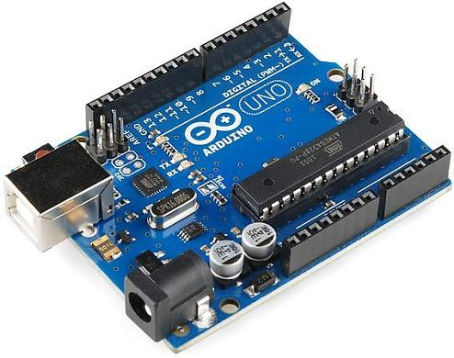

Gambar 2.5 Gambar *Arduino Uno*

(Sumber: Rohman, 2015)

* 1. **MATLAB**

MATLAB adalah kependekan dari MATrix LABoratory dikarenakan setiap data pada MATLAB menggunakan dasar matriks. MATLAB adalah bahasa pemrograman tinggi, tertutup dan case sensitive dalam lingkungan komputasi numerik yang dikembangkan oleh MathWorks. Salah satu kelebihannya yang paling populer adalah kemampuan membuat grafik dengan visualisasi terbaik. MATLAB mempunyai banyak tools yang dapat membantu berbagai macam disiplin ilmu. Ini merupakan salah satu penyebab industri menggunakan MATLAB. Selain itu, MATLAB mempunyai banyak library yang sangat membantu untuk menyelesaikan permasalahan matematika seperti membuat simulasi fungsi, pemodelan matematika dn perancangan GUI.

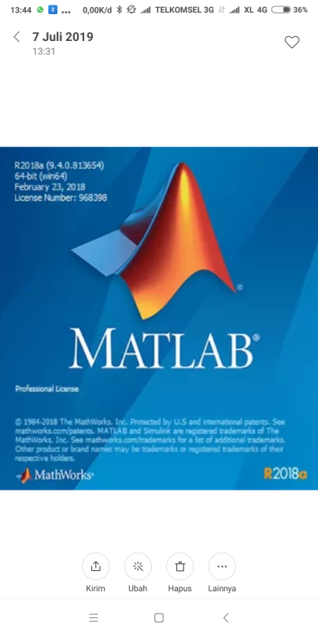

Gambar 2.6 Gambar MATLAB

(Sumber: Wikipedia, 2019)

* 1. ***Fast Faurier Transform* (FFT)**

*Fast Fourier Transform* merupakan salah satu bentuk metode analisa yang berguna dalam menganalisis suatu sinyal yang merubah fungsi domain waktu menjadi domain frekuensi. Secara umum frekuensi diartikan sebagai jumlah gelombang yang terjadi dalam satu detik. Sehingga waktu yang satuannya detik (second) akan menjadi Hz (1/second) untuk frekuensi. Sinyal yang diperhatikan dalam analisa dengan FFT ini meliputi sinyal dengan komponen sinusoida. FFT ini juga akan menghasilkan dengan bentuk sinyal dalam domain frekuensi.

Dalam FFT ini sinyal yang berada dalam domain waktu diubah menjadi domain frekuensi. Sehingga sinyal akan dianalisa dengan memperhatikan frekuensi dari sinyal yang dihasilkan. Implementasi dari FFT antara lain dalam bidang medis, statistik, pengolahan suara, telekomunikasi dan lain-lain.

**2.9 Parameter dalam *printer 3-D***

Ada beberapa parameter yang dapat dikendalikan pada proses pencetakan ini dan dapat memengaruhi hal-hal seperti kwalitas, daya tahan, dan kecepatan proses pencetakan.

1. *Infill* adalah nilai yang biasanya diwakili dalam persentase yang menunjukkan berapa banyak model yang solid harus diisi dengan bahan saat dicetak.

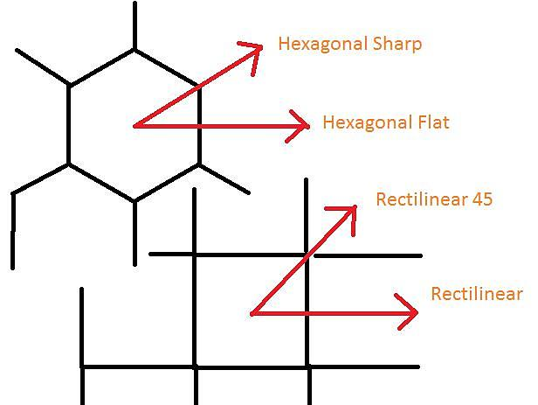Gambar 2.7 *Infill Geometry* dengan Sumbu Utama Berlabel

(Sumber: Daniel & Chirs, 2016)

1. *Number of shells* adalah nilai yang menetapkan jumlah garis tepi yang tercetak pada setiap lapisan objek Anda, semakin banyak cangkang semakin kuat objek yang dicetak, jadi pengaturan jumlah yang lebih tinggi pada dasarnya cangkang membuat bagian tercetak dengan lebih padat dinding luar. Namun Anda harus berhati-hati untuk tidak meningkatkan jumlah itu terlalu banyak dan hasil visualnya mungkin tidak terlalu bagus. Jumlah standar cangkang biasanya dua sampai lima.
2. *Layer Height* (Tinggi Lapisan) adalah parameter utama yang memengaruhi kualitas cetak karena menetapkan ketebalan setiap lapisan yang sedang dicetak. Semakin rendah angkanya, semakin tipis setiap lapisan, semakin baik kualitas yang Anda dapatkan dari cetakan 3-D Anda. Namun menurunkan ketebalan lapisan juga berarti lebih banyak lapisan akan diperlukan untuk dicetak dan waktu yang dibutuhkan untuk pencetakan 3-D dapat meningkat secara signifikan.
3. *Extruder Temperature* adalah suhu di mana *extruder printer* perlu saat mencetak. Suhu yang tepat ini tergantung pada bahan yang digunakan, nilai standar 230 derajat Celcius biasanya digunakan untuk mencetak menggunakan filamen PLA atau ABS, namun filamen fleksibel biasanya memerlukan suhu ekstruder yang lebih rendah.
4. *Printer Speed* (Kecepatan Pencetakan)  adalah kecepatan di mana kepala cetak bergerak saat mengekstrusi filamen untuk menciptakan representasi fisik model 3-D.
5. *Movement Speed* (Kecepatan Gerakan) adalah kecepatan kepala pencetakan bergerak saat tidak mengekstrusi filamen.

**2.10 Pengertian ABS (*Acrylonitrile Butadiene Styrene*)**

ABS (*Acrylonitrile Butadiene Styrene*) adalah sejenis polimer yang memiliki banyak aplikasi, karena kekuatan, mudahnya di bentuk dan harga yang murah. Sifat yang paling di cari dari ABS adalah ketahanan bantingnya dan ketangguhan dari plastik ini. ABS yang ringan dan mudah di bentuk membuatnya sangat berguna dalam produk manufaktur.

Tabel 2.2 Spesifikasi Filamen ABS

|  |  |
| --- | --- |
| ***Information*** | **ABS (*Acrylonitrile Butadine Styrene*)** |
| *Molecular Formula* | C8H8·C4H6·C3H4N)n |
| *Environmentally Friendly* | No |
| *Degradable* | No |
| *Melting Point* | 205ºC |
| *Rockwell Hardness* | R105 to R110 |
| *Surface Quality* | Fine |
| *Cool Time* | Medium |
| *Moisture Absorption* | Approx 3% - 5% |
| *Density* | 1.04 g/cm3 |
| *Elongation at Break* | 20% |
| *Glass Transition* | 221ºF (105ºC) |
| *Tensile Strength* | 6.500 psi (44.81 Mpa) |
| *Flexural Strength* | 11.000 psi (75.84 Mpa) |
| *Tensile Modulus* | 320.000 psi (2.21 Gpa) |
| *Flexural Modulus* | 330.000 psi (2.28 Gpa) |

(Sumber: Chris, 2016)

**2.11 *Simplify* 3D**

*Simplify*3D adalah *Slicing* yang cukup baik diantara *software* lain. *Simplify*3D dapat menungguli kemampuan *slicing software* lain, karena:.

1. *Multi Material setting* mulai ABS, PLA, *Nylon setting* tersedia *preset*.
2. Jumlah *layer* dari *raft* dapat diatur di menu.
3. Kecepatan *Slicing* untuk memproses *file* *gcode* yang baik
4. *Infill* & *Support* dapat dirubah Z resolusinya: S3D dapat diatur sehingga Model *Surface* (*shell*) di *print* dengan resolusi tinggi (0.1mm) misalnya dan i*nfill* dengan resolusi 0.3mm. Itu akan mempercepat *printing time* tanpa mengurangi hasil yang *smooth*.
5. *Printing* 2-3 model berbeda dengan tingkat resolusi berbeda. S3D mampu *printing* 3 model dalam 1 proses dengan tingkat resolusi berbeda 0.1mm - 0.2mm - 0.3mm.
6. *Multiple* *process* *setting*. Printing dengan S3D dapat dikonfigurasi berdasarkan layer.
7. *Visual* Preview dapat memperlihatkan *line movement* dan *layer movement*. Juga estimasi waktu *printing* dan pemakaian bahan.

**2.12 *PLX-DAQ***

*PLX-DAQ*ialah software yang digunakan untuk memperoleh data pembacaan hardware (sensor) yang direpresentasikan melalui kolom pada Microsoft Excel. Dari *software* ini semua proses pembacaan dapat disimpan dan dapat diatur berapa banyak data yang ingin di record, terlebih hasil pembacaan direpresentasikan melalui Microsoft Excel sehingga jauh lebih mudah.